可行性研究报告的编写提示

A.1引言

**A.1.1** 编写目的

报告分析了《博客托管系统》开发的可行性。经过对此项目进行详细调查研究，初拟系统实现报告，对软件开发中将要面临的问题及其解决方案进行初步设计及合理安排，明确开发风险及其所带来的经济效益，以最小的代价在最短的时间内确定问题是否可解。此说明书主要面向开发人员。

**A.1.2** 背景

开发软件名称：博客托管系统

项目开发者：2017级软件工程专业 胡茜文 孙俊杰 王诚昱 黄政杰 任静

用户：所有用户

运行环境：笔记本电脑

开发平台：Idea Mysql数据库。

系统架构： java+ssm框架

**A.1.3** 定义

Idea：J2EE可视化开发工具，开发企业管理软件的工具。

Mysql ：SQL数据库

**A.1.4** 参考资料

《软件工程导论》（第五版）张海藩编著 清华大学出版社

**A.2** 可行性研究的前提

**A.2.1** 要求

A.2.1.1 功能

通过本系统，用户可以编辑发布以及修改自己的文章，可以收藏他人的文章，对他 人进行关注等，并且其他用户可以评论以及私聊文章作者。给用户提供一个与他人分享 交流的平台，也给一些喜欢分享技术、文章的人一个平台。

A.2.1.2性能

发布的文章能够立刻展示在个人主页上，其他用户可以随时私聊、关注作者。

A 2.1.3输入

用户可以随时在个人主页编辑新文档，随时上传，也可以从本地上传文档。可以对其他用户的文章发表自己的见解。

A 2.1.4输出

能够以界面的形式显示用户的信息，简单明了。

A 2.1.5处理流程和数据流程

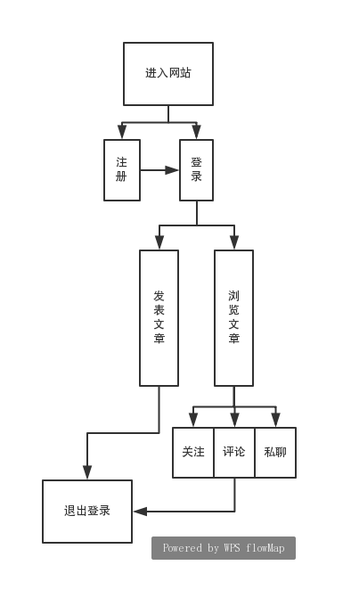

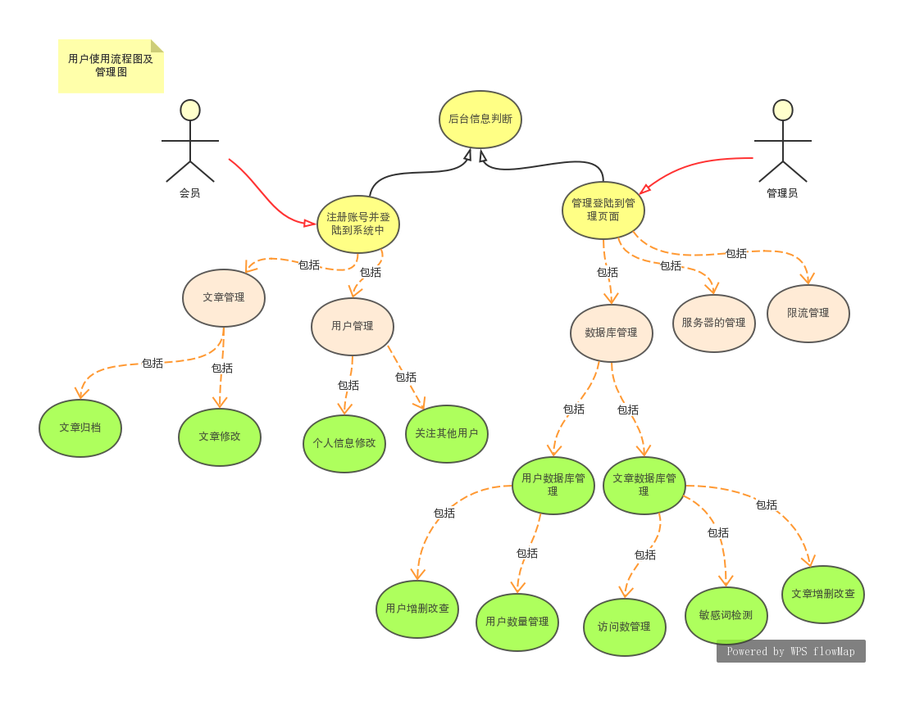

（处理流程）

A 2.1.6安全和保密要求

（1）用户可将博客设为私有，其他用户不可见。

（2）私信时只有双方可见，其他用户不可见。

**A.2.2** 目标

1. 系统实现后，精简度提高，用户使用起来简单方便。
2. 开发时间减少，处理速度提高。

**A.2.3** 条件、假定和限制

建议软件寿命：5年。

运行环境：Idea

数据库：Mysql

投入运行最迟时间：2019.6.20

**A.2.4** 进行可行性研究的方法

对原有的博客系统进行使用，分析出系统流程，发现原先博客系统的不足之处，比如没有私聊功能，内容单一化等，并对软件系统实现的技术可行性进行了分析，我们认为新系统具备开发的需求及条件，并且与之前的系统进行对比后，发现新系统可节省人力，提高效率。

**A.2.5** 评价尺度

对此博客托管系统评价的主要尺度为开发时间的长短以及使用中的难易程度。本系统的开发时间比其他系统短，并且功能上十分精简，用户使用起来十分方便。

**A.3** 对现有系统的分析

参考系：CSDN 博客园 简书 github(?) 码云(?)

//选择的参考系统最好支持markdown

//简书支持markdown格式

**A.3.1** 处理流程和数据流程

//待定

**A.3.2** 工作负荷

现有系统大部分是人工完成的，方便快捷的计算机没有能够充分利用，因此各单位间不能畅通快捷的传递数据，造成效率低，工作量增大。

实现对用户的管理、用户的博客的增删改查、搜索、技术分类、用户与用户之间的私信等功能，但冗余功能过多

能同时承载万数量级以上的用户量

**A.3.3** 费用开支

各部门主要以手工工作为主，所需人员较多，这样使工资开销较高；各单位所用的办公材料消耗较多，造成成本的提高。

开发、维护需要很大的成本 对服务器成本需求高

**A.3.4** 人员

项目经理、开发人员、测试人员、美工人员

**A.3.5** 设备

应用服务器、数据库服务器、网络交换机、路由器

**A.3.6** 局限性

以上的参考系统中：

CSDN广告多，页面布局太过冗余，用户体验不是很好

简书的文章没有版本记录，无法追溯和查看历史版本

简书缺少文章的草稿保存功能，只要保存就直接发布

备份下载的文章不能自动添加写作日期

**A.4** 所建议的系统

**A.4.1** 对所建议系统的说明

本系统是一个文章托管系统，能够实现对用户的管理。主要目的是能够让用户能够创建和管理自己的文章，并进行交流。当用户发表一个文章的时候，向服务器发送指令，服务器检测文章是否有非法关键词，然后将是否成果发布的信息返回到客户端，若成功，则将文章存入数据库，否则在客户端显示错误信息并返回修改文章。

**A.4.2** 处理流程和数据流程

给出所建议系统的处理流程和数据流程。

以普通用户、系统管理员2种不同权限的用户进入特定的界面进行操作。

以普通用户可进入模块：

文章管理（文章的增删改查评论的增删改查）

用户信息管理（个人信息修改，粉丝和关注管理）

系统管理员：

数据库管理（用户管理，文章管理）

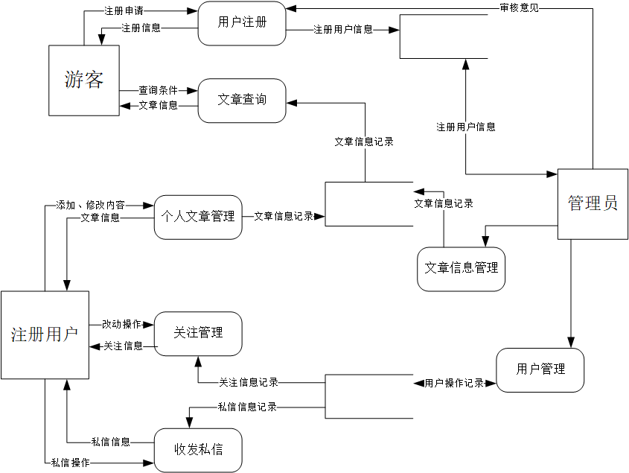

**A.4.3** 改进之处

用户可以发布各类文章

新系统必然比旧系统更有效率

**A.4.4** 影响

### A.4.4.1 对设备的影响

需要联网的计算机

### A.4.4.2 对软件的影响

暂无

### A.4.4.3 对用户单位机构的影响

需要有懂得计算机基本操作的人员，这样才能够提高工作效率，降低劳动强度。能够有相应的2-3人对如软件定期做出调试和维护。

### A.4.4.4 对系统运行过程的影响

说明所建议系统对运行过程的影响，如：

1. 需要进行身份验证才能够进入到系统进行提交文章等操作
2. 要建立好相应的数据库才能进行数据的更新

c、管理员界面即运行中心可以管理所有用户的信息及文章审核

d、使用mybatis批量存储数据；

e、存取媒体暂时采用普通的硬盘存取。采用进程调度和作业调度

f、必须对托管的文章等进行备份，以免因系统出错，而使这些数据丢失

### A.4.4.5 对开发的影响

1. 用户需提供完整的用户信息（如用户名、密码）

b、能够建立好用户数据库并进行更新

c、需要进行身份验证才能操作服务器的管理程序

d、对密码等进行加密存入数据库

### A.4.4.6 对地点和设施的影响

无

### A.4.4.7 对经费开支的影响

两台主机：6000

电费支出：100

电脑维护：200

**A.4.5** 局限性

系统尚存在功能不太完善的局限性，使用的效率暂时较低。未能消除的原因：掌握的技术不太深入。

**A.4.6** 技术条件方面的可行性

a、当前的电脑操作系统容易上手

b、可以将之前学到的框架知识和数据库知识用于达到创建好系统，能够利用已学的知识达到预计功能

c、开发人员一共五个，都拥有着较强的代码能力，能够完成各自的任务

d、团队配合的能力可能还不够默契，可能导致拖延，但能够如期地交付系统

**A.4.7** 人员分工

项目开发团队组织方式是组长根据小组成员擅长的技术情况，分配好每位成员的任务。两个人负责后端开发（孙俊杰、胡茜文）、两人负责前端开发（任静、黄政杰）、一人负责调试搭建服务器（王诚昱）。管理制度上采用一周开一次总结会，做项目时尽量在一起，有问题随时解决。在技术实力上有熟悉前端开发和后端开发人员，小组成员熟悉SSM框架、java和sql语句的使用、css、javaScript、jQuery、搭建服务器等技术。

**A.5** 社会因素方面的可行性

本章用来说明对社会因素方面的可行性分析的结果，包括

A.5.1 法律方面的可行性

该项目为独立开发，开发环境和开发工具由合法途径获得，同时，托管于本项目的文章都获得了原作者的允许，不存在法律方面如侵犯专利权、侵犯版权等问题。

所有的文章在发出前都会进行审查，防止有不正当言论的出现，不存在违反网络安全方面法律等问题。

A.5.2 使用方面的可行性

该系统对操作人员的要求不高，只需熟悉word编辑就能上手。本产品的编辑方式与word非常相近，符合用户的使用习惯。用户的文章管理系统的简单易懂，用户能够方便地编辑修改文章。

**A.6** 其他可供选择的方案

本方案使用Java编写后台，使用html、css、js编写前台

不用python或php编写后台的原因是：

1. 成员都对java较熟悉，使用java更为熟练，成员之间的配合更为紧密
2. 如果数据量和访问量较大，使用python或php作为后台可能在运行速度和效率上较java有较大的差距

**A.7** 结论

在进行可行性研究报告的编制时，必须有一个研究的结论，结论可以是：

a、可以立即开始进行；

b、需要推迟到某些条件（例如资金、人力、设备等）落实之后才能开始进行；

c、需要对开发目标进行某些修改之后才能开始进行；

d、不能进行或不必进行（例如因技术不成熟、经济上不合算等）。